TỔNG LIÊN ĐOÀN LAO ĐỘNG VIỆT NAM

**TRƯỜNG ĐẠI HỌC TÔN ĐỨC THẮNG**

**KHOA CÔNG NGHỆ THÔNG TIN**



**FINAL REPORT**

**DESING PATTERN**

**ỨNG DỤNG**

**QUẢN LÝ VÀ TÍNH TIỀN ĐIỆN**

*Người hướng dẫn*: **NGUYỄN THANH PHƯỚC**

*Người thực hiện*: **TRẦN PHÚC CHƯƠNG – 518H0144**

**ĐINH HỒNG HÀ – 518H0171**

Khoá**: 22**

**THÀNH PHỐ HỒ CHÍ MINH, NĂM 2021**

TỔNG LIÊN ĐOÀN LAO ĐỘNG VIỆT NAM

**TRƯỜNG ĐẠI HỌC TÔN ĐỨC THẮNG**

**KHOA CÔNG NGHỆ THÔNG TIN**



**FINAL REPORT**

**DESING PATTERN**

**ỨNG DỤNG**

**QUẢN LÝ VÀ TÍNH TIỀN ĐIỆN**

*Người hướng dẫn*: **NGUYỄN THANH PHƯỚC**

*Người thực hiện*: **TRẦN PHÚC CHƯƠNG – 518H0144**

**ĐINH HỒNG HÀ – 518H0171**

Khoá**: 22**

**THÀNH PHỐ HỒ CHÍ MINH, NĂM 2021**

LỜI CẢM ƠN

“Để hoàn thành project này, em xin gửi lời cảm ơn chân thành đến: Thầy Nguyễn Thanh Phước đã giảng dạy tận tình, chi tiết để em có đủ kiến thức và vận dụng chúng vào project này.

Do chưa có nhiều kinh nghiệm làm để tài cũng như những hạn chế về kiến thức, trong project chắc chắn sẽ không tránh khỏi những thiếu sót. Rất mong nhận được sự nhận xét, ý kiến đóng góp, phê bình từ phía Thầy để bài tiểu luận được hoàn thiện hơn.

Lời cuối cùng, em xin kính chúc thầy nhiều sức khỏe, thành công và hạnh phúc.”

**ĐỒ ÁN ĐƯỢC HOÀN THÀNH**

**TẠI TRƯỜNG ĐẠI HỌC TÔN ĐỨC THẮNG**

Tôi xin cam đoan đây là sản phẩm đồ án của riêng tôi / chúng tôi và được sự hướng dẫn của Nguyễn Thanh Phước;. Các nội dung nghiên cứu, kết quả trong đề tài này là trung thực và chưa công bố dưới bất kỳ hình thức nào trước đây. Những số liệu trong các bảng biểu phục vụ cho việc phân tích, nhận xét, đánh giá được chính tác giả thu thập từ các nguồn khác nhau có ghi rõ trong phần tài liệu tham khảo.

Ngoài ra, trong đồ án còn sử dụng một số nhận xét, đánh giá cũng như số liệu của các tác giả khác, cơ quan tổ chức khác đều có trích dẫn và chú thích nguồn gốc.

**Nếu phát hiện có bất kỳ sự gian lận nào tôi xin hoàn toàn chịu trách nhiệm về nội dung đồ án của mình.** Trường đại học Tôn Đức Thắng không liên quan đến những vi phạm tác quyền, bản quyền do tôi gây ra trong quá trình thực hiện (nếu có).

*TP. Hồ Chí Minh, ngày 3 tháng 3 năm 2021*

*Tác giả*

*(ký tên và ghi rõ họ tên)*

*Trần Phúc Chương*

*Đinh Hồng Hà*

PHẦN XÁC NHẬN VÀ ĐÁNH GIÁ CỦA GIẢNG VIÊN

**Phần xác nhận của GV hướng dẫn**

_______________________________________________________________________________________________________________________________________________________________________________________________________________________________________________________________________________________________________________________________________________________________________________________________________________

Tp. Hồ Chí Minh, ngày tháng năm

(kí và ghi họ tên)

**Phần đánh giá của GV chấm bài**

_______________________________________________________________________________________________________________________________________________________________________________________________________________________________________________________________________________________________________________________________________________________________________________________________________________

Tp. Hồ Chí Minh, ngày tháng năm

(kí và ghi họ tên)

MỤC LỤC

MỞ ĐẦU: TỔNG QUAN VỀ ỨNG DỤNG 2

1 Mục đích xây dựng ứng dụng 2

2 Ý tưởng xây dựng dự án 2

XẬY DỰNG: TIẾN HÀNH CODE PROJECT 5

1 Xây dựng giao diện ứng dụng 5

2 Áp dụng các pattern vào thiết kế 7

1 Singleton Pattern 7

2 Strategy Pattern 7

3 Template Method Pattern 8

4 Factory Method Pattern 9

5 Command Pattern 10

6 Observer Pattern 11

7 Adapter Pattern 12

DEMO SẢN PHẨM 13

REFERENCES 13

MỞ ĐẦU: TỔNG QUAN VỀ ỨNG DỤNG

1 Mục đích xây dựng ứng dụng

* Để chuẩn bị cho project cuối kì của môn học Design Pattern, nhóm em đã suy nghĩ và quyết định thực hiện ý tưởng xây dựng một ứng dụng desktop để hỗ trợ doanh nghiệp điện lực quản lý và tính tiền điện hàng tháng đối với các hộ gia đình sử dụng điện.
* Đề tài đã nhận được sự hỗ trợ và đồng ý từ Thầy Nguyễn Thanh Phước.

2 Ý tưởng xây dựng dự án

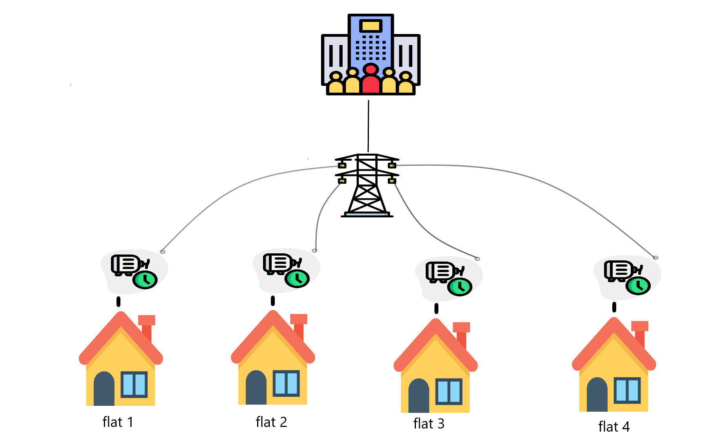

* Nhóm sẽ xây dựng một ứng dụng desktop để doanh nghiệp và các hộ gia đình có thể đăng kí và đăng nhập tài khoản của mình để thực hiện các tác vụ.
* Đối với hộ gia đình:

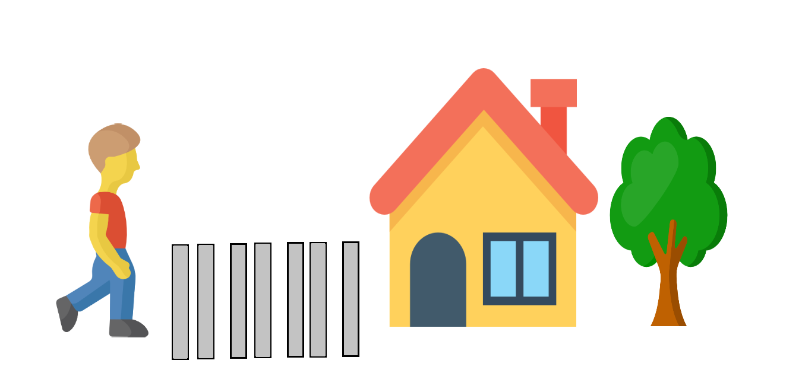

* + Người dân sẽ đăng kí cho mình một tài khoản và đăng nhập vào hệ thống.
  + Sau khi người dùng đăng nhập, họ có thể quản lý và điều khiển các thiết bị đồ điện của họ thông qua app.



* Đối với doanh nghiệp:
  + Doanh nghiệp sẽ có 1 tài khoản admin để quản lý các hộ gia đình.
  + Doanh nghiệp sẽ có nhiệm vụ chỉ định (Assign) hộ gia đình với đồng hồ điện.
  + Cứ đến cuối tháng, doanh nghiệp sẽ ấn nút tính tiền điện và số tiền điện mỗi tháng của từng hộ gia đình sẽ hiện lên màn hình của từng hộ gia đình.

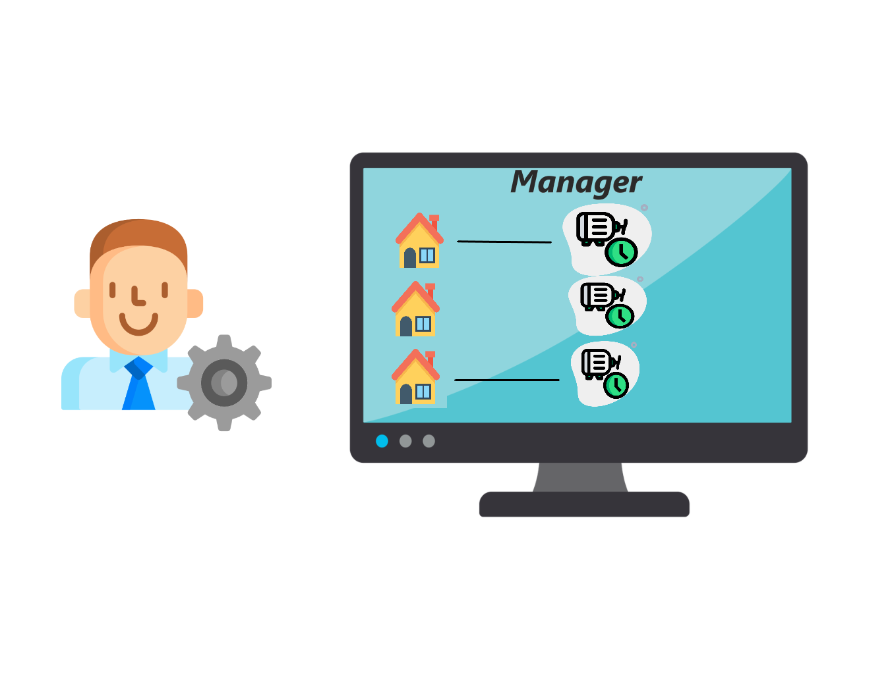

XẬY DỰNG: TIẾN HÀNH CODE PROJECT

1 Xây dựng giao diện ứng dụng

* Màn hình login:

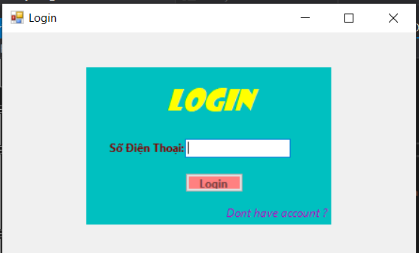

* Màn hình sign up:

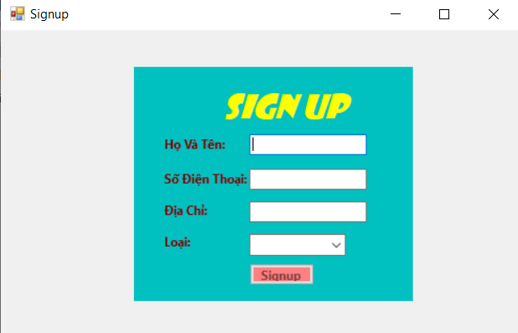

* Màn hình của hộ gia đình:

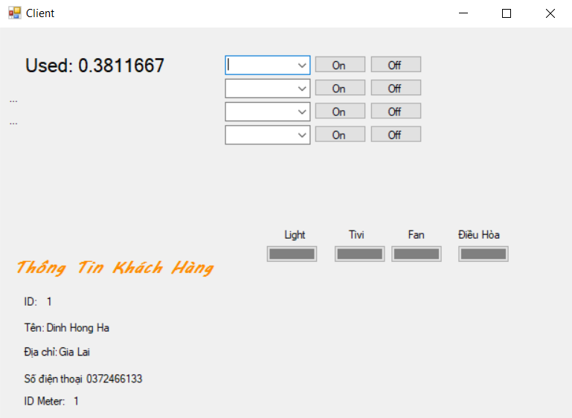

* Màn hình quản lý của doanh nghiệp:

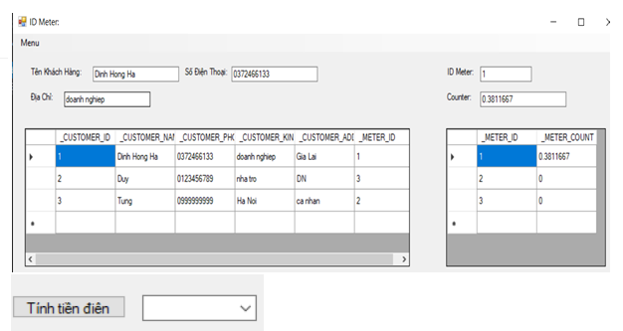

2 Áp dụng các pattern vào thiết kế

1 Singleton Pattern

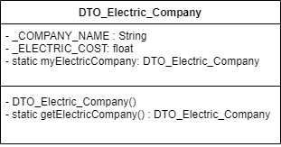

* Vì ứng dụng chỉ phục vụ cho 1 doanh nghiệp điện lực cung cấp điện cho nhiều hộ gia đình vì vậy chỉ có duy nhất một Electric Company do vậy class này sẽ áp dụng singleton pattern để nó là duy nhất.

2 Strategy Pattern

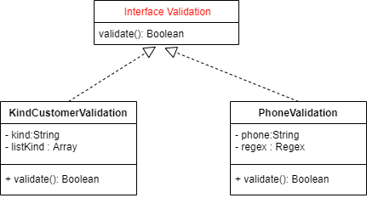

* Để validation fields Phone và KindCustomer, nhóm em sử dụng strategy pattern để thực hiện validate trước khi sign up.
* Khi phát sinh thêm các field mới và cần validation thì chúng ta chỉ việc thêm một class mới implement interface Validation và sử dụng.
* Sử dụng Strategy Pattern trong trường hợp này giúp bao bọc các class có cùng mục đích và tường minh hơn.

3 Template Method Pattern

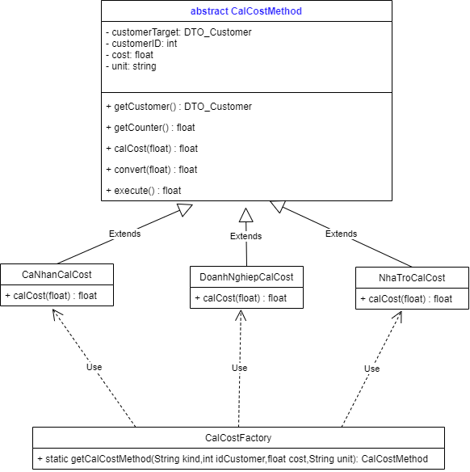

* Doanh nghiệp cần tính tiền điện cho từng hộ gia đình, tuy nhiên giá điện cho từng loại khách hàng là khác nhau như: Giá hộ gia đình bình thường, giá điện cho doanh nghiệp hay giá điện cho nhà trọ.
* Ở mỗi loại khách hàng có cách tính tiền điện khác nhau, tuy nhiên vẫn có các bước giống nhau như : getCustomer, getCounter.
* Vì vậy nhóm quyết định sử dụng template method pattern để xây dựng class này.

4 Factory Method Pattern

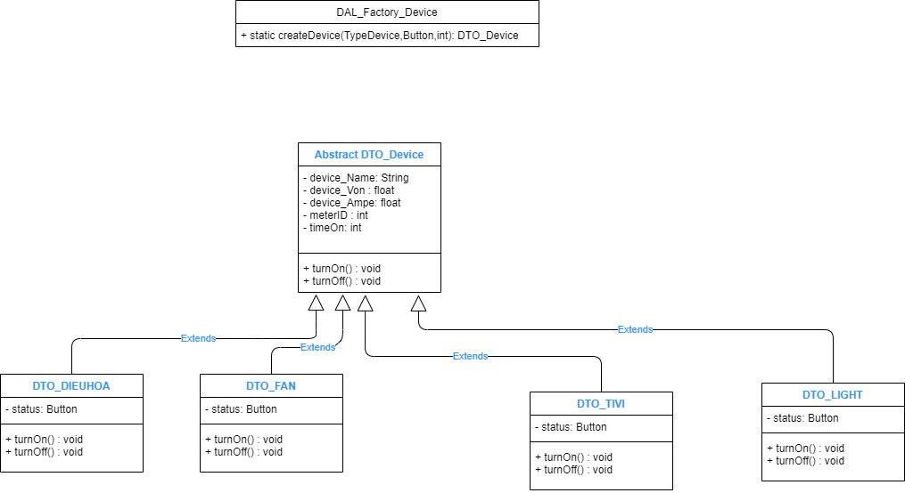

* Có các loại thiết bị điện khác nhau và sẽ được khởi tạo tùy vào từng hộ gia đình.
* Để thuận tiện cho việc khởi tạo các đối tượng thiết bị, nhóm sử dụng Factory Method Pattern.
* Khi muốn tạo thiết bị gì thì chỉ cần truyển tên thiết bị vào và sẽ tạo thiết bị.

5 Command Pattern

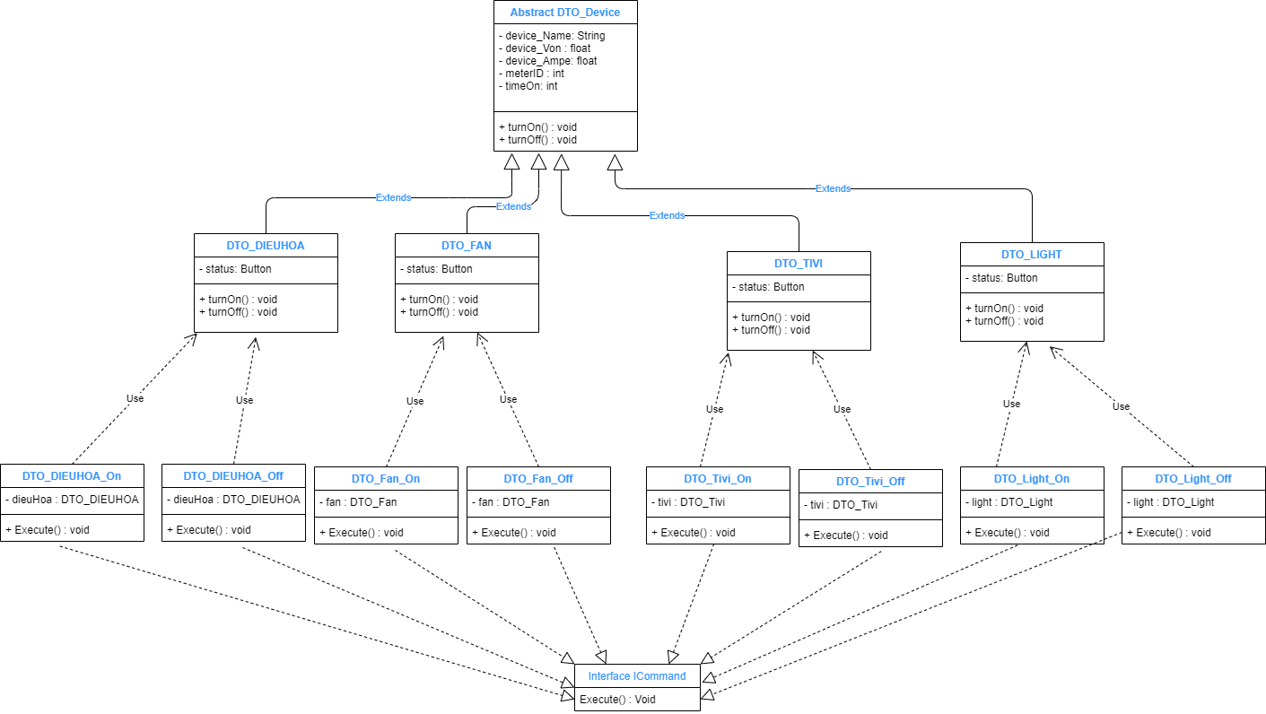

* Để khách hàng có thể điều khiển được các thiết bị điện, Command Pattern là sự lựa chọn hàng đầu.
* Command Pattern giúp thực hiện một hành động hoặc kích hoạt một sự kiện nào đó.
* Ở mỗi thiết bị gồm 2 hành vi đó là Turn on và Turn off.

6 Observer Pattern

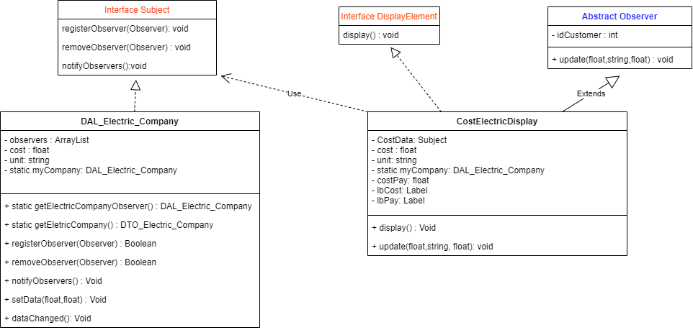

* Để có thể thông báo cho khách hàng về số tiền điện mỗi tháng, nhóm sử dụng Observer Pattern.
* Mặc định khách hàng sẽ đăng kí nhận thông tin về giá tiền điện, khi tới cuối tháng doanh nghiệp sẽ ấn nút tính tiền điện và thông tin tiền điện sẽ hiện ở mỗi màn hình khách hàng.
* Giá tiền điện sẽ được hiển thị thông qua Lable lbPay của màn hình khách hàng.

7 Adapter Pattern

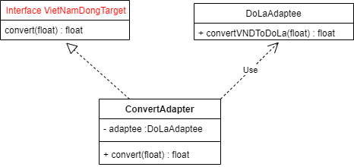

* Để tính tiền điện theo nhiều loại đơn vị tiền tệ. Nhóm em sử dụng Adapter Pattern để covert tiền VND (Mặc định) qua các loại đơn vị tiền tệ khác.
* Khi phát sinh các đơn vị tiền tệ khác chỉ cần tạo 1 Adaptee mới và chỉ cần gắn vào phương thức calCost mà không cần phải thay đổi bất cứ business cũ.

DEMO SẢN PHẨM

Link Demo sản phẩm [Click here](https://drive.google.com/file/d/1IUx8AIgEzrdUjHXeMyCQrumk_iRgMbsJ/view?fbclid=IwAR36UhGyeDF-2Chy88s-w5jPJLCf0mQsWzF0TLN4KoSciMy5cgjTbQab0lk)

REFERENCES

<https://gpcoder.com/4483-huong-dan-java-design-pattern-adapter/>

<https://codelearn.io/sharing/observer-pattern-va-ung-dung>